
唐山一中2019届高三冲刺卷（三）
数学文科试卷
注意事项：
1．答题前，考生务必将姓名、准考证号填写在答题卡上。
2．回答选择题时，选出每小题答案后，用铅笔把答题卡上对应题目的答案标号涂黑。如需改动，用橡皮擦干净后，再选涂其他答案标号。回答非选择题时，将答案写在答题卡上，写在本试卷上无效。
3．考试结束后，将本试卷和答题卡一并交回。
卷I（选择题 共60分）
一.选择题：本大题共12小题，每小题5分，共60分.
1. 已知i为虚数单位，复数的共扼复数在复平面内对应的点位于（ ）
A．第一象限 B．第二象限 C．第三象限 D．第四象限
2. 等比数列{a_{n}}的前n项和为S_{n}，已知，，则（ ）
A． B． C．14 D．15
3. 若，且为第三象限角，则的值为（ ）
A． B． C． D．
4. 设则的大小关系是
A． B． C． D．
5. 以下命题为真命题的个数为
①若命题P的否命题是真命题，则命题P的逆命题是真命题
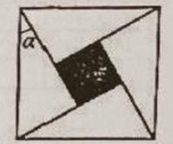
②若，则或
③若为真命题，为真命题，则是真命题
④若，，则m的取值范围是
A．1 B．2 C．3 D．4
6.“勾股圆方图”是我国古代数学家赵爽设计的一幅用来证明勾股定理的图案，如图所示在“勾股圆方图”中，四个相同的直角三角形与中间的小正方形拼成一个大正方形。若直角三角形中较小的锐角$α$满足$\text{cos}α=\frac{4}{5}$，
则从图中随机取一点，则此点落在阴影部分的概率是
A. $\frac{\text{24}}{\text{25}}$ B. $\frac{\text{16}}{\text{25}}$ C. $\frac{9}{\text{25}}$ D. $\frac{1}{\text{25}}$
7.若圆C：x²＋y²－4x－4y－10＝0上至少有三个不同的点到直线l：x－y＋c＝0的距离为2，则c的取值范围是（ ）
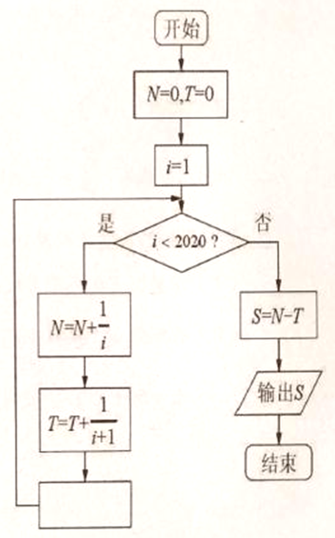
A．[－2,2] B．(－2，2) C．[－2，2] D．(－2,2)
8.为了计算，设计如图所示的程序框图，则在空白框中应填入
A. $i=i+1$
B. $i=i+2$
C. $i=i+3$
D. $i=i+4$
9. 在封闭的正三棱柱ABC－A₁B₁C₁内有一个体积为V的球．若AB＝6，AA₁＝4，则V的最大值是（ ）
A．16π B． C．12π D．
10. 将函数的图象向左平移个单位后，得到函数的图象，若，则实数t的最小值为（ ）
A． B． C． D．
11. 已知椭圆的左右焦点分别为F₁，F₂，O为坐标原点，A为椭圆上一点，，连接AF₂交y轴于M点，若，则该椭圆的离心率为（ ）
A． B． C． D．
12. 已知函数f（x）= ，若方程f（x）=a有四个不同的解x₁，x₂，x₃，x₄，且x₁＜x₂＜x₃＜x₄，则$x_{3}(x_{1}+x_{2})+\frac{1}{x_{3^{2}}x_{4}}$的取值范围是（ ）
A. （-1，+∞） B. （-1，1] C. （-∞，1） D. [-1，1）

卷Ⅱ(非选择题 共90分)
二．填空题：（本大题共4小题，每小题5分，共20分）
13. 设实数$x,y$满足不等式$\begin{aligned}\left\{x−y+2≥0 | \right.\left\{x+4y−3≥0 | \right.\end{aligned}$，则函数$z=2x+3y$的最大值为 .
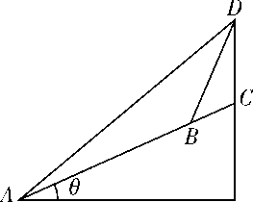
14. 如图所示，在一个坡度一定的山坡AC的顶上有一高度为25 m的建筑物CD，为了测量该山坡相对于水平地面的坡角θ，在山坡的A处测得∠DAC＝15°，沿山坡前进50 m到达B处，又测得∠DBC＝45°，根据以上数据可得
cosθ＝____________．
15.已知△ABC是边长为1的等边三角形，点D，E分别是边AB，BC的中点，连接DE并延长到点F，使得DE＝2EF，则 的值为 .
16. 在中，,,是的三等分点，求的最大值是 .
三．解答题：本大题共6小题，共70分.
17. （12分）在中，角，，的对边分别为，，，且．
（1）求角的大小；
（2）已知外接圆半径，且，求的周长．
18．（12分）某餐厅通过查阅了最近5次食品交易会参会人数x (万人)与餐厅所用原材料数量y (袋)，得到如下统计表：
 | 第一次 | 第二次 | 第三次 | 第四次 | 第五次
参会人数x (万人) | 13 | 9 | 8 | 10 | 12
原材料y (袋) | 32 | 23 | 18 | 24 | 28
- 根据所给5组数据，求出y关于x的线性回归方程.
- 已知购买原材料的费用C(元)与数量t(袋)的关系为，
投入使用的每袋原材料相应的销售收入为700元，多余的原材料只能无偿返还，据悉本次交易大会大约有15万人参加，根据(1)中求出的线性回归方程，预测餐厅应购买多少袋原材料，才能获得最大利润，最大利润是多少？(注：利润L=销售收入－原材料费用).
参考公式：，.
参考数据：，，.
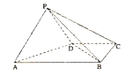
19.（12分）在四棱锥中，底面是直角梯形，，，，．
（1）求证：平面平面；
（2）若三棱锥的体积为，求的长．
20．（12分）已知，是椭圆的左、右焦点，椭圆过点．
（1）求椭圆的方程；
（2）过点的直线（不过坐标原点）与椭圆交于，两点，且点在轴上方，点在轴下方，若，求直线的斜率．
21．（12分）设函数．
（1）求函数的单调区间；
（2）记函数的最小值为，证明：．
选考题：共10分．请考生在第22、23题中任选一题做答，如果多做，则按所做的第一题计分．
22．（10分）在平面直角坐标系中，以为极点，轴的非负半轴为极轴建立极坐标系．
已知曲线的参数方程为（为参数），过原点且倾斜角为的直线交于、两点．
（1）求和的极坐标方程；
（2）当时，求的取值范围．
23．（10分）若，，且．
（1）求的最小值；
（2）是否存在，，使得的值为？并说明理由．

唐山一中2019届高三冲刺卷（三）
数学文科答案
一.选择题
1-5BDBCC 6-10DABDB 11-12DB
二．填空题
13. 11 14. 15. 16.
三．解答题
17.【答案】（1）；（2）．
【解析】（1），，
即，，
又，．
（2），，
，∴由余弦定理可得，，
∴，
∵，所以得，∴周长．
18. 【答案】
解：(1)由所给数据可得：，，
，，
则关于的线性回归方程为.
(2)由(1)中求出的线性回归方程知，当时，，即预计需要原材料袋，
因为，所以当时，
利润，当时，；
当时，利润，当时，.
综上所述，餐厅应该购买36袋原材料，才能使利润获得最大，最大利润为11870元.
19.【答案】（1）见解析；（2）．
【解析】（1）取的中点，的中点，连接，，．
由已知得，四边形是梯形，，．∴，∴，
又∵，∴，且，∴平面，
∴，由已知得，∴，
又与相交，∴平面，∴，
又∵，∴，
∴平面且平面，
∴平面平面．
（2）设，则，
，解得，
又∵，且，
∴，从而．
20. 20．【答案】（1）；（2）．
【解析】（1）由条件知，解得，因此椭圆的方程为．
（2）解法一：设，，则，，
设直线的方程为，
代入椭圆的方程消去，得，
由韦达定理得，，
由，知，即，
带入上式得，，
所以，解得，
结合图形知，故直线的斜率为
21. 【解析】（1）显然的定义域为．
．
∵，，
∴若，，此时，在上单调递减；
若，，此时，在上单调递增；
综上所述：在上单调递减，在上单调递增．
（2）由（1）知：，
即．
要证，即证明，即证明，
令，则只需证明，
∵，且，
∴当，，此时，在上单调递减；
当，，此时，在上单调递增，
∴．
∴．∴．
22. 22．【解析】（1）由题意可得，直线的极坐标方程为．
曲线的普通方程为，
因为，，，
所以极坐标方程为．
（2）设，，且，均为正数，
将代入，得，
当时，，所以，
根据极坐标的几何意义，，分别是点，的极径．
从而．
当时，，故的取值范围是．
23. 23．【答案】（1）；（2）不存在，，使得的值为．
【解析】（1），，
，，，当且仅当时取等号，
，．，
，当且仅当时取等号．
（2），，，
，不存在，，使得的值为．

